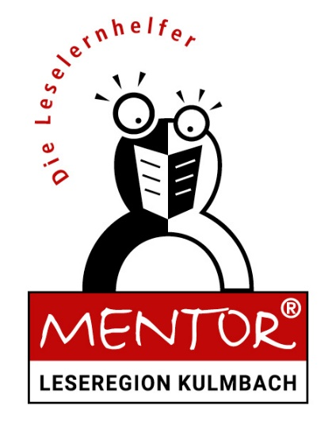
MENTOR-Austauschtreffen am 23. Februar 2022
Erfahrungsaustausch ist wertvoll! Im Folgenden finden Sie ein paar anregende Fragestellungen.
Womit haben Sie gute Erfahrungen gesammelt? Was kommt gut an, bei den Lesekindern? Wo gibt es Stolpersteine?
Möchten Sie tolle Momente in der Arbeit als Lesementor/Lesementorin mit anderen teilen?
Welches Material aus dem Mentorenkoffer lässt sich gut einsetzen?
Wie zufrieden sind Sie der Einbindung an Ihrer Einsatzschule und mit der Unterstützung durch das MENTOR-Team?
Haben Sie Anregungen an das MENTOR-Projektteam (Materialien, Fortbildungen sonstiges)?
Bitte bestimmen Sie in der Gruppe eine Person, die die Ergebnisse anschließend im Plenum präsentiert.

- Gute Erfahrungen/
schöne Momente
- Stolpersteine
- Zusammenarbeit Schulen
- Zusammenarbeit MENTOR-Team
- Erfahrung beim Einsatz der Mentorenkoffer
- Wünsche/Anregungen

